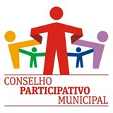
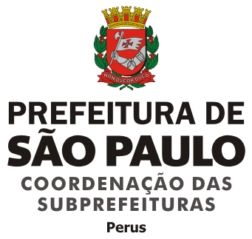

ATA DA REUNIÃO ORDINÁRIA DO CONSELHO PARTICIPATIVO MUNICIPAL PERUS/ANHANGUERA, REALIZADA EM 05 DE DEZEMBRO DE 2016.

Aos cinco dias do mês de dezembro de dois mil e dezesseis, realizou-se reunião ordinária do Conselho Participativo Municipal na Subprefeitura de Perus, com início ás 19h20minh. Presente na reunião os seguintes Conselheiros: Paulo Rodrigues dos Santos, Rubson Silva Rios, Dalva AP. Ramos Mariano, Paulo Ribeiro, Carolina Souza dos Santos Nascimento, João Ferreira da Silva, Mônica Fátima Ziliani, Willams Fernandes da Silva, Adalberto Vinco Araújo. Conselheiros ausentes sem justificativa por escrito: Luzia AP. da Silva Oliveira, Maria Ivone, Maria Elivoneide R, Silva, Maria Luiza dos Santos Barbosa, José Gomes Almeida Neto, Carolina Olga Fernandez Gomez, Olga Julia Fernandez Quispe. Convidados: Luis Moura (Interlocutor), Jandira de Paula SP-PR. Primeiramente foi feita a leitura da Ata do mês anterior. A pauta da reunião continuou a mesma da reunião anterior (NESP) onde foram abordados outros pontos como: mudanças na estrutura do bairro, grandes armazéns, alfândega e nova estação, setor de turismo e gastronomia, área cerealista, área de caminhoneiros e acesso ao novo entreposto. No final da reunião houve confraternização. Nada mais havendo a declarar, eu Carolina Souza dos Santos Nascimento, Secretária, redigi esta ATA que vai por mim e pelo Coordenador assinada.

--------------------------------------------------------- ------------------------------------------- Carolina Souza dos Santos Nascimento Williams Fernandes da Silva Secretária Coordenador

